英语组评课记录
时间：2023年 4月 19 日
开课人： 宋丹
开课班级： 201
课题：Unit1 Honesty and Responsibility
主讲人：房倩茹，宋丹
听课人：张佳主任（请假），胡阳书记，张晓魁，李江云，房倩茹，葛丹丹，周金，缪锦玲，王丽萍，孙颖，姚杉杉，陈仕怀等老师
开课照片：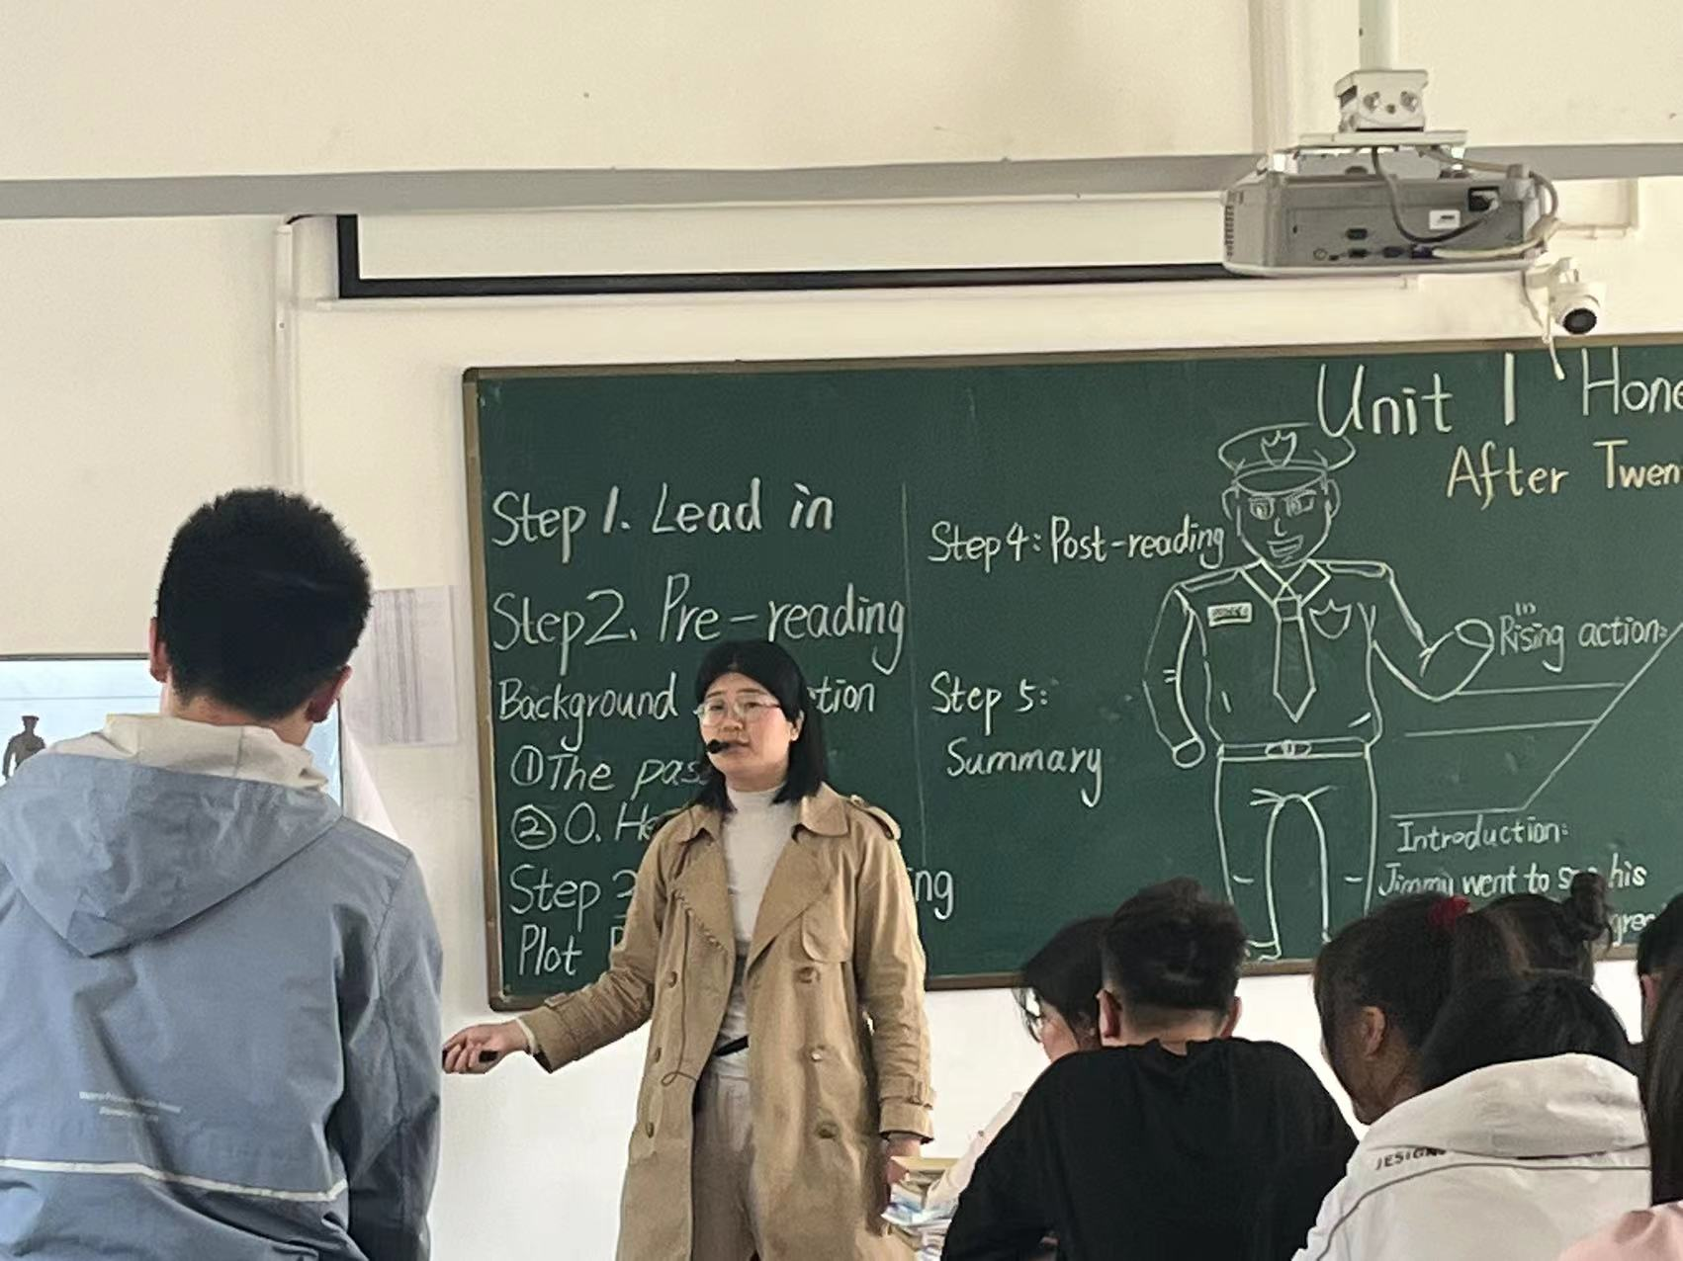
评课
自评：本节课选用的是选择性必修四第一单元reading部分《二十年后》是改编自欧亨利同名小说。通过第一次阅读让学生了解情节，通过第二次阅读了解人物性格，上升到责任和诚实品质层面的讨论。让学生在以后的人生道路中做出正确的选择。
在情节讨论上还要再分配一下时间，环节还需再紧扣些。有些单词发音还不准确，需加强练习。主题升华度不够，还需改进。
互评：1，教学目标明确，重难点突出，教学环节设计合理
2，教学过程流畅自然，内容完整，师生互动频繁，课堂氛围好！
3，板书设计生动有趣，卡通图片清晰明了的突出了文章的两位主要人物，课堂中的角色扮演激发学生的学习兴趣！
4，教师声音偏小，教学内容过多，节奏太快，主题升华度不够！
总结：本节课总体来说，教学目标明确，重难点突出，师生配合默契，课件制作精美，但教学内容过多需做一些调整！
评课照片
